财贸职高新校区（职教园区）管道直饮水服务项目市场询价函
致各运维服务商：
因我校财贸职高新校区（职教园区）管道直饮水服务项目采购需要，为充分了解管道直饮水运维服务市场定价，我校现向各具备校园饮水运维资质的服务商开展市场询价，欢迎各潜在意向服务商提交密封报价资料。本次报价资料仅作为采购人采购项目最高限价参考定价使用。

一、项目服务覆盖点位、服务内容明细：详见附件1.3

二、报价须知
1.报价资料须严格按照我校需求清单完整报价并加盖单位公章，报价为全包总价，包含中央净水主机运维、滤芯更换、304不锈钢循环管网维保、年度管道冲洗消杀、CMA水质检测、29台立式直饮水机+78台管线机配套运维、人工、耗材、交通、增值税、1年全周期维保、易损件免费更换等本项目相关全部费用，服务期内无任何额外收费；
2.报价资料须同步提交以下材料：报价函（附件2）、分项清单报价表（附件3）、营业执照复印件、涉水产品运维相关资质、近2年本地校园直饮水运维业绩合同复印件，上述全部材料均需加盖报价单位鲜章；纸质资料一式2份，同步提交电子版1份；
3.全套报价资料必须密封包装，封面标注项目名称、报价单位名称。

三、报价函提供时间及方式
1.报价资料提交截止时间：2026年7月31日18:00前
2.报价资料递交方式：现场递交或邮寄递交（邮寄逾期送达视为无效报价）
3.递交地址：成都市金牛区西安路枣子巷26号
4.联系人：李老师联系电话：028-87735311
四川省成都市财贸职业高级中学校
2026年7月26日

附件1：饮水点位置设置
1.直饮水制水点：地下一层

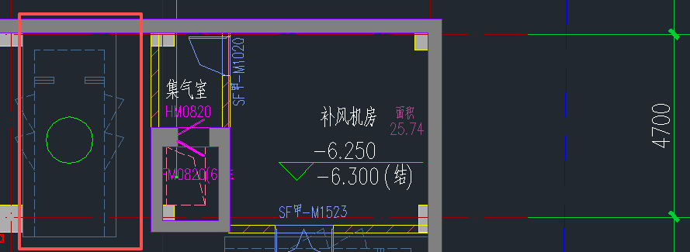
2.直饮水机供水点（红色为直饮水机，蓝色为管线机）
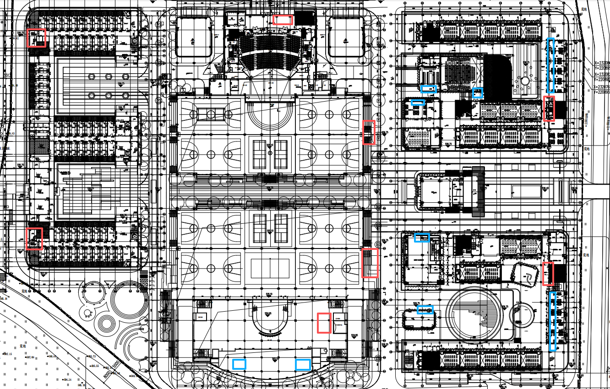

附件2：报价函
我方（报价单位全称： ）已完整阅读、研究本《财贸职高新校区（职教园区）管道直饮水服务项目市场询价函》全部内容，经现场踏勘及内部核算后，自愿按照询价函全部服务要求进行报价，并承诺本报价真实、完整、无隐瞒。
我单位本次报价为1年管道直饮水全托管服务全包价，包含运维人工、全部耗材、水质检测、管道消杀、故障维修、易损件更换、税费、交通等项目所有相关费用，服务期内不再向采购人收取任何附加费用。
1.总报价金额：人民币 元，大写： 元整
2.服务周期：1年
3.服务覆盖范围：校区29台立式直饮水机、78台办公室/功能室管线机配套全套集中管道直饮水系统运维
4.履约承诺：完全响应询价函及项目需求报告内全部★实质性条款，每年完成不少于2次CMA第三方水质检测、不少于2次全域管道冲洗消杀，1年服务期内所有易损件免费更换，故障0.5小时响应、8小时到场维修。

报价单位（全称并加盖公章）：
法定代表人/授权负责人（签字）：
单位地址：
联系电话：
日期：2026年 月 日
附件3：分项清单报价表
序号 | 服务名称 | 核心技术及服务要求 | 服务周期 | 分项总价（元） | 简要服务备注
1 | 中央净水主机运维、滤芯全年更换服务 | 1.五级RO反渗透中央净水主机全周期运维，配套物联网水质监控平台；  2.按使用周期免费更换全套滤芯，主机定期消毒、故障维修；  3.主机具备有效涉水卫生批件、节能认证、CQC认证 | 1年 |  | 覆盖全校整套中央净水主机，含平台全年使用费、滤芯耗材、维修人工
2 | 304不锈钢循环管网全年维保、冲洗消杀 | 1.全校食品级304不锈钢闭式循环管网月度巡检；  2.每年不少于2次全域管道深度冲洗+食品级消杀，留存影像及消杀台账；  3.管网阀门、稳压泵、漏水报警装置维修、渗漏修复、易损配件免费更换 | 1年 |  | 含管道检修、耗材、消杀药剂、上门人工
3 | 全域水质CMA检测服务 | 1.每年不少于2次具备CMA资质第三方全域水质抽样检测；  2.采样覆盖教学楼、宿舍、食堂、办公室全部饮水点位，出具正式合规检测报告；  3.水质指标满足GB5749-2022、CJ94-2005标准 | 1年 |  | 含上门采样、实验室检测、纸质报告归档费用
4 | 29台立式饮水机+78台管线机配套全年运维 | 1.终端龙头、密封圈、温控、传感器等所有易损件免费更换；  2.终端水路分段消毒、日常故障抢修；  3.建立月度巡检台账，同步交付校方存档 | 1年 | 覆盖全部107台饮水终端设备，无额外耗材收费
合计 | 管道直饮水全套托管服务总价 | 全包价，含税、人工、耗材、检测、消杀、交通、维保所有费用，服务期零额外收费 | 1年
报价单位（盖章）：
日期：2026年 月 日

